**บันทึกแนวทางการปฏิบัติที่ดี**

**ชื่อผลงาน แนวปฏิบัติการเบิกค่าใช้จ่ายในการจัดฝึกอบรม การจัดงาน   
และการประชุมระหว่างประเทศ**

**1.เจ้าของผลงาน นางสาวสุปราณี ฟังเย็น ,นางนงค์เยาว์ บัวทอง,นางผุสชา กาตะโล,  
 นางสาวธิดาพร ขอนปง และนางสาวณิชกานต์ ธาตุอินทร์จันทร์**

**2.สังกัด กองคลัง**

**3.ชุมชนนักปฏิบัติ ด้านการผลิตบัณฑิต**

**ด้านการวิจัย**

**/ ด้านการพัฒนาสมรรถนะการปฏิบัติงาน**

**4.ประเด็นความรู้ (สรุปลักษณะผลงานที่ประสบความสำเร็จ)**

การจัดการความรู้ เรื่องแนวปฏิบัติการเบิกค่าใช้จ่ายในการจัดฝึกอบรม การจัดงาน   
และการประชุมระหว่างประเทศ เป็นการนำความรู้จากการปฏิบัติงานและประสบการณ์จริงมารวบรวม ตลอดจนรวบรวมกฎหมาย ระเบียบ และข้อมูลต่าง ๆ ที่เกี่ยวข้องมาเรียบเรียง ถ่ายทอดไว้ในคู่มือ เพื่อให้บุคลากรกองคลังและบุคลากรในสังกัดมหาวิทยาลัยเทคโนโลยีราชมงคลล้านนา ได้ศึกษาพัฒนาความรู้   
และใช้เป็นคู่มือในการปฏิบัติงานได้อย่างถูกต้อง และเป็นมาตรฐานเดียวกัน ซึ่งส่งผลให้การปฏิบัติงานมีประสิทธิภาพมากยิ่งขึ้น

**5.ความเป็นมา (ปัญหา วัตถุประสงค์ เป้าหมาย)**

ตามที่มหาวิทยาลัยเทคโนโลยีราชมงคลล้านนา มีเป้าหมายในการพัฒนามหาวิทยาลัยไปสู่องค์กรแห่งการเรียนรู้ โดยมีนโยบายที่ผลักดันให้มีการจัดการความรู้ทั่วทั้งมหาวิทยาลัยที่ตอบวิสัยทัศน์และยุทธศาสตร์ของมหาวิทยาลัย โดยมีการรวบรวมความรู้ที่มีอยู่ในมหาวิทยาลัย (Tacit Knowledge) ถ่ายทอดไปสู่บุคลากรและนำไปปฏิบัติอย่างเป็นระบบ (Explicit Knowledge) จนเกิดเป็นแนวปฏิบัติให้เกิดการแลกเปลี่ยนเรียนรู้และถ่ายทอดความรู้ภายในหน่วยงาน เป็นการสนับสนุนการปรับปรุงและพัฒนาการดำเนินงานที่เกิดจากการจัดการความรู้ชองหน่วยงาน เพื่อให้บุคลากรได้ตระหนัก และเข้าใจถึงความสำคัญและประโยชน์ของการจัดการความรู้มากขึ้น มีโอกาสแลกเปลี่ยนเรียนรู้ เกี่ยวกับวิธีการดำเนินการจัดการความรู้กับผู้เชี่ยวชาญ และระหว่างหน่วยงานตลอดจนสามารถนำความรู้ที่ได้รับไปจัดการความรู้ในหน่วยงานได้อย่างเป็นรูปธรรม ชัดเจน ครอบคลุมทุกภารกิจของมหาวิทยาลัย โดยใช้เป็นเครื่องมือในการพัฒนางาน เพิ่มประสิทธิภาพให้มีความก้าวหน้า นำพามหาวิทยาลัยไปสู่องค์กรแห่งการเรียนรู้ต่อไป ซึ่งมหาวิทยาลัยฯ   
ได้เล็งเห็นความสำคัญของ การนำกระบวนการจัดการความรู้มาเป็นเครื่องมือในการพัฒนาคน พัฒนางาน พัฒนาคุณภาพและ ประสิทธิภาพ และพัฒนาฐานความรู้ภายในหน่วยงาน และพัฒนามหาวิทยาลัย นั้น

ซึ่งกองคลังได้เล็งเห็นความสำคัญของ การนำกระบวนการจัดการความรู้มาเป็นเครื่องมือในการพัฒนาคน พัฒนางาน พัฒนาคุณภาพและ ประสิทธิภาพ และพัฒนาฐานความรู้ภายในหน่วยงาน เพื่อให้บรรลุเป้าหมายและบังเกิดผลต่อการปฏิบัติด้านพัฒนาองค์กร จึงได้จัดทำโครงการการจัดการความรู้กองคลัง เรื่องแนวปฏิบัติการเบิกค่าใช้จ่ายในการเดินทางไปราชการ เพื่อให้บุคลากรภาครัฐมีความสามารถในการปฏิบัติงานให้เป็นไปโดยถูกต้องตามกฎระเบียบของทางราชการและหน่วยงานและเบิกจ่ายเงินได้อย่างถูกต้องตามระเบียบ และเพื่อไม่ให้เกิดความเสียหายแก่หน่วยงานราชการ

**5.1 วัตถุประสงค์**

5.1.1 เพื่อให้ส่วนราชการผู้จัดฝึกอบรม จัดงาน และการประชุมระหว่างประเทศทราบถึงค่าใช้จ่ายที่สามารถนำมาเบิกตามหลักเกณฑ์ เงื่อนไข และอัตราที่กำหนด

5.1.2 เพื่อให้บุคลากรผู้จัดฝึกอบรม การจัดงาน และการประชุมระหว่างประเทศและผู้เข้ารับการฝึกอบรม ทราบถึงหลักเกณฑ์และขั้นตอนการปฏิบัติที่ถูกต้อง

5.1.3 เพื่อเป็นคู่มือในการปฏิบัติงานและตรวจสอบการเบิกจ่ายเงิน ป้องกันข้อผิดพลาดเกี่ยวกับการเบิกจ่ายค่าใช้จ่ายในการฝึกอบรม การจัดงาน และการประชุมระหว่างประเทศ

**6.แนวทางการปฏิบัติที่ดี (วิธีการ กระบวนการ เครื่องมือการจัดการความรู้ที่ใช้)**

**6.1 ความหมายของการฝึกอบรม การจัดงาน และการประชุมระหว่างประเทศ**

“การฝึกอบรม” หมายถึง การอบรม การประชุมทางวิชาการหรือเชิงปฏิบัติการ การสัมมนาทางวิชาการ หรือเชิงปฏิบัติการ การบรรยายพิเศษ การฝึกศึกษา การดูงาน การฝึกงานหรือที่เรียกชื่ออย่างอื่นทั้งในประเทศและต่างประเทศ โดยมีโครงการหรือหลักสูตรและช่วงเวลาจัดที่แน่นอน มีวัตถุประสงค์เพื่อพัฒนาบุคคลหรือเพิ่มประสิทธิภาพในการปฏิบัติงาน โดยไม่มีการรับปริญญาหรือประกาศนียบัตรวิชาชีพ

“การดูงาน” หมายถึง การเพิ่มพูนความรู้หรือประสบการณ์ด้วยการสังเกตการณ์ซึ่งกำหนดไว้ในโครงการหรือหลักสูตรการฝึกอบรม หรือกำหนดไว้ในแผนการจัดการประชุมระหว่างประเทศให้มีการดูงาน ก่อน ระหว่าง หรือหลังการฝึกอบรมหรือการประชุมระหว่างประเทศและความหมายรวมถึงโครงการหรือหลักสูตรการฝึกอบรมเฉพาะการดูงานภายในประเทศที่หน่วยงานของรัฐจัดขึ้น

“การจัดงาน” หมายถึง การจัดงานตามแผนงานโครงการตามภารกิจปกติหรือตามนโยบายของทางราชการ

“การประชุมระหว่างประเทศ” หมายถึง การประชุมหรือสัมมนาระหว่างประเทศที่ส่วนราชการหรือหน่วยงานของรัฐ รัฐบาลต่างประเทศหรือองค์การระหว่างประเทศจัด หรือจัดร่วมกันในประเทศไทย โดยมีผู้แทนจากสองประเทศขึ้นไปเข้าร่วมประชุมหรือสัมมนา

“ผู้เข้ารับการฝึกอบรม” หมายความรวมถึง บุคลากรของรัฐหรือบุคคลซึ่งมิใช่บุคลากรของรัฐที่เข้ารับการฝึกอบรมตามโครงการหรือหลักสูตรการฝึกอบรม

**6.2 ประเภทการจัดฝึกอบรม มี 3 ประเภท**

6.2.1 ประเภท ก ผู้เข้ารับการฝึกอบรมเกินกึ่งหนึ่งเป็นบุคลากรของรัฐ ดำรงตำแหน่งประเภท

ทั่วไป : ทักษะพิเศษ

วิชาการ : เชี่ยวชาญ, ทรงคุณวุฒิ, ศาสตราจารย์, รองศาสตราจารย์

อำนวยการ : สูง, ผู้อำนวยการสำนัก/สถาบัน/วิทยาลัย, คณบดี

บริหาร : ต้น, สูง, อธิการบดี, รองอธิการบดี

6.2.2 ประเภท ข ผู้เข้ารับการฝึกอบรมเกินกึ่งหนึ่งเป็นบุคลากรของรัฐ ดำรงตำแหน่งประเภท

ทั่วไป : ปฏิบัติงาน, ชำนาญงาน, อาวุโส

วิชาการ : ปฏิบัติการ, ชำนาญการ, ชำนาญการพิเศษ, ผู้ช่วยศาสตราจารย์, อาจารย์

อำนวยการ : ต้น, ผู้อำนวยการกอง

6.2.3 บุคคลภายนอก ผู้เข้ารับการฝึกอบรมเกินกึ่งหนึ่งมิใช่บุคลากรของรัฐ

**6.3 บุคคลที่มีสิทธิเบิกค่าใช้จ่ายในการฝึกอบรม**

6.3.1 ประธานในพิธีเปิด-ปิดการฝึกอบรม แขกผู้มีเกียรติ และผู้ติดตาม

6.3.2 เจ้าหน้าที่ผู้ได้รับมอบหมายให้ปฏิบัติหน้าที่ในการจัดฝึกอบรม

6.3.3 วิทยากร

6.3.4 ผู้เข้ารับการฝึกอบรม

6.3.5 ผู้สังเกตการณ์

**การเทียบตำแหน่งของบุคคลตามข้อ 4.2.1 - 4.2.3 และ 4.2.**5 ที่มิได้เป็นบุคลากรของรัฐเพื่อเบิกจ่ายค่าใช้จ่าย ให้เทียบตำแหน่ง ดังนี้

-บุคคลที่เคยเป็นบุคลากรของรัฐมาแล้วให้เทียบตามระดับตำแหน่งหรือชั้นยศครั้งสุดท้ายก่อนออกจากราชการหรือออกจากราชการหรือออกจากงาน

-บุคคลที่กระทรวงการคลังได้เทียบระดับตำแหน่งไว้แล้ว

-วิทยากรในการฝึกอบรมประเภท ก ให้เทียบตำแหน่งประเภทบริหารระดับสูง วิทยากรในการฝึกอบรมประเภท ข และบุคคลภายนอก ให้เทียบตำแหน่งประเภทอำนวยการ ระดับต้น

**การเทียบตำแหน่งของผู้เข้ารับการอบรม ที่มิได้เป็นบุคลากรของรัฐ**เพื่อเบิกจ่ายค่าใช้จ่าย ให้เทียบตำแหน่ง ดังนี้

-ผู้เข้ารับการฝึกอบรมในการฝึกอบรมข้าราชการประเภท ก ให้เทียบได้ไม่เกินสิทธิของตำแหน่งประเภทบริหารระดับสูง ผู้เข้ารับการฝึกอบรมในการฝึกอบรมข้าราชการประเภท ข ให้เทียบตำแหน่งประเภทอำนวยการ ระดับต้น

**6.4 ค่าใช้จ่ายในการฝึกอบรม แบ่งเป็น 2 ส่วน**

6.4.1 ค่าใช้จ่ายของส่วนราชการที่จัดการฝึกอบรม

6.4.2 ค่าใช้จ่ายของผู้เข้ารับการฝึกอบรม

**6.4.1 ค่าใช้จ่ายของหน่วยงานที่จัดฝึกอบรม เบิกได้ดังต่อไปนี้**

(1) ค่าใช้จ่ายเกี่ยวกับการใช้และการตกแต่งสถานที่ฝึกอบรม

(2) ค่าใช้จ่ายในพิธีเปิด-ปิด การฝึกอบรม

(3) ค่าวัสดุ เครื่องเขียน และอุปกรณ์

(4) ค่าพิมพ์และเขียนประกาศนียบัตร

(5) ค่าถ่ายเอกสาร ค่าพิมพ์เอกสาร และสิ่งพิมพ์

(6) ค่าหนังสือสำหรับผู้เข้ารับการฝึกอบรม

(7) ค่าใช้จ่ายในการติดต่อสื่อสาร

(8) ค่าเช่าอุปกรณ์ต่าง ๆ ในการฝึกอบรม

(9) ค่าอาหารว่างและเครื่องดื่ม

(10) ค่ากระเป๋าหรือสิ่งที่ใช้บรรจุเอกสารสำหรับผู้เข้ารับการฝึกอบรม

(11) ค่าของสมนาคุณในการดูงาน

(12) ค่าสมนาคุณวิทยากร

(13) ค่าอาหาร

(14) ค่าเช่าที่พัก

(15) ค่ายานพาหนะ

**หมายเหตุ** 1. ค่าใช้จ่ายตามข้อ (1)-(9) ให้เบิกจ่ายได้เท่าที่จ่ายจริง ตามความจำเป็น เหมาะสมและประหยัด

2. ค่าใช้จ่ายตามข้อ (10)-(15) ให้เบิกจ่ายตามหลักเกณฑ์และอัตราตามที่กำหนดไว้ในระเบียบ

3. รายการค่าใช้จ่ายที่เกี่ยวข้องกับพัสดุ ต้องดำเนินการจัดซื้อจัดจ้าง ตามพระราชบัญญัติการจัดซื้อจัดจ้างและการบริหารพัสดุภาครัฐ ยกเว้น ค่าอาหาร ค่าอาหารว่างและเครื่องดื่ม ค่าเช่าที่พัก

|  |  |
| --- | --- |
| **รายการที่เบิกได้** | **หลักเกณฑ์และหลักฐานประกอบการเบิกจ่าย** |
| 1. ค่าใช้จ่ายเกี่ยวกับการใช้และการตกแต่งสถานที่ฝึกอบรม 2. ค่าใช้จ่ายในพิธีเปิด-ปิด การฝึกอบรม 3. ค่าวัสดุ เครื่องเขียน และอุปกรณ์ 4. ค่าพิมพ์และเขียนประกาศนียบัตร 5. ค่าถ่ายเอกสาร ค่าพิมพ์เอกสาร และสิ่งพิมพ์ 6. ค่าหนังสือสำหรับผู้เข้ารับการฝึกอบรม 7. ค่าเช่าอุปกรณ์ต่างๆ ในการฝึกอบรม | เบิกตามจ่ายจริง ตามความจำเป็น เหมาะสม และประหยัด  โดยดำเนินการจัดซื้อจัดจ้างตามพระราชบัญญัติการจัดซื้อจัดจ้างและการบริหารพัสดุภาครัฐ พ.ศ.2560  *กรณีการจัดซื้อจัดจ้างต่อครั้งไม่เกิน 10,000 บาท ให้ผู้รับผิดชอบ/เจ้าหน้าที่พัสดุ ดำเนินการจัดซื้อจัดจ้างไปก่อนและขอความเห็นชอบภายใน 5 วันทำการ ตามหนังสือที่ กค(กวจ)0405.2/ว119 ลงวันที่ 7 มีนาคม 2561  ***หลักฐานประกอบการเบิกจ่าย*:** -ใบขอซื้อขอจ้าง,ใบสั่งซื้อ/จ้าง,ใบส่งของ, ใบตรวจรับ,ใบตั้งหนี้/ กรณี ว.119 ใช้บันทึกรายงานขอความเห็นชอบและใบเสร็จรับเงิน  ***รหัสบัญชีแยกประเภท.-***  510201019901 บัญชีค่าใช้จ่ายด้านการฝึกอบรม-ในประเทศ  510202019901 บัญชีค่าใช้จ่ายด้านการฝึกอบรม-ต่างประเทศ  510203019901 บัญชีค่าใช้จ่ายด้านการฝึกอบรมบุคคลภายนอก |
| 1. ค่าใช้จ่ายในการติดต่อสื่อสาร | เบิกตามจ่ายจริง ตามความจำเป็น เหมาะสม และประหยัด  เช่นค่าโทรสาร ค่าโทรศัพท์ ของโรงแรมหรือสถานที่จัดฝึกอบรม  ***หลักฐานประกอบการเบิกจ่าย*:** -ใบเสร็จรับเงิน/ใบรับรองแทนใบเสร็จรับเงิน  ***รหัสบัญชีแยกประเภท.-***  510201019901 บัญชีค่าใช้จ่ายด้านการฝึกอบรม-ในประเทศ  510202019901 บัญชีค่าใช้จ่ายด้านการฝึกอบรม-ต่างประเทศ  510203019901 บัญชีค่าใช้จ่ายด้านการฝึกอบรมบุคคลภายนอก |
| 1. ค่าอาหารว่างและเครื่องดื่ม | **เบิกตามจ่ายจริงไม่เกินอัตรา ดังนี้**   |  |  |  | | --- | --- | --- | | **ประเภท** | **สถานที่ราชการ**  **(บาท:คน:มื้อ)** | **สถานที่เอกชน**  **(บาท:คน:มื้อ)** | | **ก** | 35 | 50 | | **ข** | 35 | 50 | | บุคคลภายนอก | มทร.ล้านนา 35 | นอกที่ตั้ง มทร.  25 |   ***หลักฐานประกอบการเบิกจ่าย*:** -ใบเสร็จรับเงินค่าอาหาร/ใบสำคัญรับเงิน พร้อมแนบสำเนาบัตรประชาชนของผู้รับจ้าง/ใบรับรองแทนใบเสร็จรับเงิน  ***รหัสบัญชีแยกประเภท.-***  510201019901 บัญชีค่าใช้จ่ายด้านการฝึกอบรม-ในประเทศ  510202019901 บัญชีค่าใช้จ่ายด้านการฝึกอบรม-ต่างประเทศ  510203019901 บัญชีค่าใช้จ่ายด้านการฝึกอบรมบุคคลภายนอก |
| (10) ค่ากระเป๋าหรือสิ่งที่ใช้บรรจุเอกสารสำหรับผู้เข้ารับการฝึกอบรม  (11) ค่าของสมนาคุณในการดูงาน | - ค่ากระเป๋าหรือสิ่งที่ใช้บรรจุเอกสารสำหรับผู้เข้ารับการฝึกอบรม ให้เบิกได้เท่าที่จ่ายจริง ไม่เกินอัตราใบละ 300 บาท สำหรับผู้เข้ารับการฝึกอบรมเท่านั้น  - ค่าของสมนาคุณในการดูงาน ให้เบิกได้เท่าที่จริงจ่าย แห่งละไม่เกิน 1,500 บาท  โดยดำเนินการจัดซื้อจัดจ้างตามพระราชบัญญัติการจัดซื้อจัดจ้างและการบริหารพัสดุภาครัฐ พ.ศ.2560  *กรณีการจัดซื้อจัดจ้างต่อครั้งไม่เกิน 10,000 บาท ให้ผู้ที่ได้รับมอบหมาย/เจ้าหน้าที่พัสดุ ดำเนินการจัดซื้อจัดจ้างไปก่อนและขอความเห็นชอบภายใน 5 วันทำการ ตามหนังสือที่ ที่ กค(กวจ)0405.2/ว119  ลงวันที่ 7 มีนาคม 2561  ***หลักฐานประกอบการเบิกจ่าย*:** -ใบขอซื้อขอจ้าง,ใบสั่งซื้อ/จ้าง,ใบส่งของ, ใบตรวจรับ,ใบตั้งหนี้/ กรณี ว.119 ใช้บันทึกรายงานขอความเห็นชอบและใบเสร็จรับเงิน |
|  | ***รหัสบัญชีแยกประเภท.-***  510201019901 บัญชีค่าใช้จ่ายด้านการฝึกอบรม-ในประเทศ  510202019901 บัญชีค่าใช้จ่ายด้านการฝึกอบรม-ต่างประเทศ  510203019901 บัญชีค่าใช้จ่ายด้านการฝึกอบรมบุคคลภายนอก |
| (12) ค่าสมนาคุณวิทยากร | ให้เบิกจ่ายตามหลักเกณฑ์และอัตราตามที่กำหนด ดังนี้  **อัตราค่าสมนาคุณวิทยากร**   |  |  |  | | --- | --- | --- | | **ประเภท** | **วิทยากรเป็นบุคลากรของรัฐ**\* | **วิทยากรไม่เป็นบุคลากรของรัฐ** | | **ก** | 800 บาท/ชม. | 1,600 บาท/ชม. | | **ข** | 600 บาท/ชม. | 1,200 บาท/ชม. | | บุคคลภายนอก | 600 บาท/ชม. | 1,200 บาท/ชม. | | **กรณีวิทยากรเป็นบุคลากร มทร.ล้านนา**  **เบิกได้ไม่เกิน 300 บาท/ชม.** | | |   *วิทยากรที่เป็นบุคลากรของรัฐ หมายถึง ข้าราชการทุกประเภทรวมทั้งพนักงาน ลูกจ้างของส่วนราชการ รัฐวิสาหกิจ หรือหน่วยงานอื่นของรัฐ  **การจ่ายค่าสมนาคุณวิทยากรให้เป็นไปตามหลักเกณฑ์** ดังนี้  - ชั่วโมงการฝึกอบรมที่มีลักษณะการบรรยาย ให้จ่ายค่าสมนาคุณวิทยากรได้ไม่เกิน 1 คน  - ชั่วโมงการฝึกอบรมที่มีลักษณะเป็นการอภิปรายหรือสัมมนาเป็นคณะ ให้จ่ายค่าสมนาคุณวิทยากรได้ไม่เกิน 5 คน โดยรวมถึงผู้ดำเนินรายการอภิปรายหรือสัมมนาที่ทำหน้าที่เช่นเดียวกับวิทยากรด้วย  - ชั่วโมงการฝึกอบรมที่มีลักษณะเป็นการแบ่งกลุ่มฝึกภาคปฏิบัติ แบ่งกลุ่มอภิปรายหรือสัมมนา หรือแบ่งกลุ่มทำกิจกรรม ซึ่งกำหนดไว้ในโครงการหรือหลักสูตรการฝึกอบรมและจำเป็นต้องมีวิทยากรประจำกลุ่ม ให้จ่ายค่าสมนาคุณวิทยากรได้ไม่เกินกลุ่มละ 2 คน  - ชั่วโมงการฝึกอบรมใดมีวิทยากรเกินกว่าจำนวนที่กำหนดไว้ข้างต้นให้เฉลี่ยจ่ายค่าสมนาคุณวิทยากรไม่เกินภายในจำนวนที่จ่ายได้ตามหลักเกณฑ์  - การนับชั่วโมงการฝึกอบรมให้นับตามเวลาที่กำหนดในตารางการฝึกอบรม โดยไม่ต้องหักเวลาพักรับประทานอาหารว่างและเครื่องดื่ม แต่ละชั่วโมงการฝึกอบรมต้องมีการกำหนดเวลาการฝึกอบรมไม่น้อยกว่าห้าสิบนาที *กรณีกำหนดเวลาการฝึกอบรมไม่ถึงห้าสิบนาที แต่ไม่น้อยกว่ายี่สิบห้านาที ให้จ่ายค่าสมนาคุณวิทยากรได้กึ่งหนึ่ง |
| **รายการที่เบิกได้** | **หลักเกณฑ์และหลักฐานประกอบการเบิกจ่าย** |
|  | **หมายเหตุ**  -กรณีจำเป็นต้องใช้วิทยากรที่มีความรู้ ความสามารถ และประสบการณ์เป็นพิเศษเพื่อประโยชน์ในการฝึกอบรมตามโครงการหรือหลักสูตรที่กำหนด จะให้วิทยากรได้รับค่าสมนาคุณสูงกว่าอัตราที่กำหนดก็ได้ โดยให้อยู่ในดุลยพินิจของอธิการบดี  -ผู้ดำรงตำแหน่งหรือผู้ปฏิบัติหน้าที่หรือรักษาราชการแทนตำแหน่งประเภทผู้บริหารให้งดเบิกค่าวิทยากรภายใน  ***หลักฐานประกอบการเบิกจ่าย*:** -แบบใบสำคัญรับเงินสำหรับวิทยากร,ตารางฝึกอบรมแสดง วัน เวลา รายละเอียดหลักสูตรและชื่อวิทยากร,หนังสือเชิญวิทยากร,หนังสือตอบรับวิทยากร,ประวัติวิทยากรพอสังเขป 1 แผ่น,สำเนา ใบโอนเงินค่าวิทยากร(กรณีจ่ายเงินผ่านระบบออนไลน์)  ***รหัสบัญชีแยกประเภท.-***  510201019901 บัญชีค่าใช้จ่ายด้านการฝึกอบรม-ในประเทศ  510202019901 บัญชีค่าใช้จ่ายด้านการฝึกอบรม-ต่างประเทศ  510203019901 บัญชีค่าใช้จ่ายด้านการฝึกอบรมบุคคลภายนอก |
| (13) ค่าอาหาร | **โครงการหรือหลักสูตรการฝึกอบรมที่มีการจัดอาหาร ให้เบิกจ่ายค่าอาหารได้เท่าที่จ่ายจริง แต่ไม่เกินอัตราที่กำหนด ดังนี้**   |  |  |  | | --- | --- | --- | | **ประเภท** | **สถานที่ราชการ**  **(บาท:คน:มื้อ)** | **สถานที่เอกชน**  **(บาท:คน:มื้อ)** | | **ประเภท ก**  **-**อาหารกลางวัน  -อาหารเย็น | 100  120 | 250  300 | | **ประเภท ข**  **-**อาหารกลางวัน  -อาหารเย็น | 100  120 | 250  300 | | **บุคคลภายนอก**  **-**อาหารกลางวัน  -อาหารเย็น | มทร.ล้านนา  100  120 | นอกที่ตั้ง  80  100 |   ***หลักฐานประกอบการเบิกจ่าย*:** -ใบเสร็จรับเงินค่าอาหาร/ใบสำคัญรับเงิน พร้อมแนบสำเนาบัตรประชาชนของผู้รับจ้าง/ใบรับรองแทนใบเสร็จ |
| **รายการที่เบิกได้** | **หลักเกณฑ์และหลักฐานประกอบการเบิกจ่าย** |
|  | ***รหัสบัญชีแยกประเภท.-***  510201019901 บัญชีค่าใช้จ่ายด้านการฝึกอบรม-ในประเทศ  510202019901 บัญชีค่าใช้จ่ายด้านการฝึกอบรม-ต่างประเทศ  510203019901 บัญชีค่าใช้จ่ายด้านการฝึกอบรมบุคคลภายนอก |
| (14) ค่าเช่าที่พัก | โครงการหรือหลักสูตรการฝึกอบรมที่มีการจัดที่พักหรือออกค่าเช่าที่พัก ให้เบิกจ่ายค่าที่พักได้เท่าที่จ่ายจริง แต่ไม่เกินอัตราที่กำหนด ดังนี้  **อัตราค่าเช่าที่พักในการฝึกอบรมในประเทศ ตามจ่ายจริงไม่เกินอัตราดังนี้**   |  |  |  |  |  | | --- | --- | --- | --- | --- | | **ประเภท** | **เขตกรุงเทพฯ-ปริมณฑล** | | **เขตต่างจังหวัด** | | | **พักเดี่ยว**  **(บาท:ห้อง)** | **พักคู่**  **(บาท:ห้อง)** | **พักเดี่ยว**  **(บาท:ห้อง)** | **พักคู่**  **(บาท:ห้อง)** | | **ก** | **2,400** | **2,600** | 2,400 | 2,600 | | **ข** | **1,200** | **1,500** | 1,000 | 1,200 | | **บุคคลภายนอก** | **1,200** | **1,500** | 1,000 | 1,200 |   **อัตราค่าเช่าที่พักในการฝึกอบรมในต่างประเทศ ตามจ่ายจริงไม่เกินอัตราดังนี้**   |  |  |  |  |  |  |  |  | | --- | --- | --- | --- | --- | --- | --- | --- | | **ประเภท** | **ประเทศ ก.**  **(บาท:วัน:ห้อง)** | | **ประเทศ ข**  **(บาท:วัน:ห้อง)** | | **ประเทศ ค**  **(บาท:วัน:ห้อง)** | | | | **พักเดี่ยว** | **พักคู่** | **พักเดี่ยว** | **พักคู่** | | **พักเดี่ยว** | **พักคู่** | | **ก** | 8,000 | 11,200 | 5,600 | 7,800 | | 3,600 | 5,000 | | **ข** | 6,000 | 8,400 | 4,000 | 5,600 | | 2,400 | 3,400 | | **บุคคล**  **ภายนอก** | 6,000 | 8,400 | 4,000 | 5,600 | | 2,400 | 3,400 |   **หลักเกณฑ์**  **ผู้เข้ารับการฝึกอบรม** สำหรับการฝึกอบรมประเภท ข และการฝึกอบรมบุคคลภายนอก ให้พักรวมกันตั้งแต่สองขึ้นไปโดยให้พักห้องคู่  เว้นแต่เป็นกรณีที่ไม่เหมาะสมหรือเหตุจำเป็นไม่อาจพักรวมกับผู้อื่นได้ อาจจัดให้พักห้องคนเดียวได้  **ประธานในพิธีเปิดหรือพิธีปิดการฝึกอบรม แขกผู้มีเกียรติ และผู้ติดตาม หรือวิทยากร** ให้พักห้องคนเดียวหรือพักห้องพักคู่ก็ได้ |
| **รายการที่เบิกได้** | **หลักเกณฑ์และหลักฐานประกอบการเบิกจ่าย** |
|  | **ผู้สังเกตการณ์หรือเจ้าหน้าที่** ตำแหน่งประเภทอำนวยการระดับต้น ตำแหน่งประเภทวิชาการระดับชำนาญการพิเศษลงมา และตำแหน่งประเภททั่วไประดับอาวุโส ลงมา ให้พักรวมกันตั้งแต่สองขึ้นไปโดยให้พักห้องคู่ เว้นแต่เป็นกรณีที่ไม่เหมาะสมหรือเหตุจำเป็นไม่อาจพักรวมกับผู้อื่นได้ อาจจัดให้พักห้องคนเดียวได้ หากตำแหน่งและระดับสูงกว่าที่กล่าวข้างต้นให้พักคนเดียวก็ได้    ***หลักฐานประกอบการเบิกจ่าย*:**  -ใบเสร็จรับเงินของโรงแรมหรือที่พักแรมพร้อมใบแจ้งรายการของโรงแรม (FOLIO)/ใบเสร็จรับเงินของตัวแทนจำหน่ายที่พิมพ์ออกจากระบบอิเล็กทรอนิกส์ กรณีเป็นโฮมสเตย์หรือไม่มีใบเสร็จให้ใช้ใบสำคัญรับเงินพร้อมสำเนาบัตรประชาชน  **ใบเสร็จรับเงินและหลักฐานประกอบ ต้องมีรายการ ดังต่อไปนี้**  1. ชื่อ สถานที่อยู่ หรือที่ทำการของผู้รับเงิน  2. วัน เดือน ปี ที่รับเงิน  3. ระบุรายละเอียดการเข้าพัก ได้แก่ วันที่เข้า-ออก อัตราต่อห้อง/วัน จำนวนห้อง รายชื่อผู้เข้าพัก  4. จำนวนเงินทั้งตัวเลขและตัวอักษร  5. ลายมือชื่อผู้รับเงิน  ***รหัสบัญชีแยกประเภท.-***  510201019901 บัญชีค่าใช้จ่ายด้านการฝึกอบรม-ในประเทศ  510202019901 บัญชีค่าใช้จ่ายด้านการฝึกอบรม-ต่างประเทศ  510203019901 บัญชีค่าใช้จ่ายด้านการฝึกอบรมบุคคลภายนอก |
| (15) ค่าพาหนะเดินทาง | การจัดการฝึกอบรมที่หน่วยงานจัดยานพาหนะให้หรือรับผิดชอบ  ค่ายานพาหนะ ให้ดำเนินการ ดังนี้   1. กรณีใช้ยานพาหนะของส่วนราชการที่จัดการฝึกอบรม หรือกรณียืมยานพาหนะจากหน่วยงานอื่น ให้เบิกจ่ายค่าเชื้อเพลิงได้เท่าที่จ่ายจริง   ***หลักฐานประกอบการเบิกจ่าย*:** -ใบเสร็จรับเงินค่าน้ำมัน,ใบขออนุญาตใช้รถ/หนังสือขออนุเคราะห์รถราชการ  2) กรณีใช้ยานพาหนะประจำทางหรือเช่าเหมายานพาหนะ ให้จัดตามระดับของการฝึกอบรมตามสิทธิของข้าราชการ ดังนี้  2.1) การฝึกอบรมประเภท ก ให้จัดตามสิทธิตำแหน่งประเภทบริหารระดับสูง เว้นแต่กรณีเดินทางโดยเครื่องบินให้ใช้ชั้นธุรกิจ แต่ถ้าไม่สามารถเดินทางโดยชั้นธุรกิจได้ให้เดินทางโดยชั้นหนึ่ง  2.2) การฝึกอบรมประเภท ข ให้จัดตามสิทธิตำแหน่งประเภททั่วไประดับชำนาญงาน |
| **รายการที่เบิกได้** | **หลักเกณฑ์และหลักฐานประกอบการเบิกจ่าย** |
|  | 2.3) การฝึกอบรมบุคคลภายนอก ให้จัดตามสิทธิตำแหน่งประเภททั่วไประดับปฏิบัติงาน  ***หลักฐานประกอบการเบิกจ่าย*:**  -ค่าเช่ารถให้จัดจ้างตามพระราชบัญญัติการจัดซื้อจัดจ้าง: ใบขอซื้อขอจ้าง,ใบสั่งซื้อ/จ้าง,ใบส่งของ,ใบตรวจรับ,ใบตั้งหนี้/กรณี ว.119 ใช้บันทึกรายงานขอความเห็นชอบและใบเสร็จรับเงิน  -ค่าน้ำมันรถเช่า :ใบเสร็จค่าน้ำมัน, สำเนาใบสั่งจ้าง  -กรณีใช้ยานพาหนะประจำทาง :ใบเสร็จรับเงินหรือใบรับรองแทนใบเสร็จรับเงิน  -กรณีวิทยากรมีถิ่นที่อยู่ในท้องที่เดียวกับสถานที่จัดฝึกอบรม จะเบิกจ่ายค่าพาหนะรับจ้างไป-กลับ ให้แก่วิทยากรแทนการจัดรถรับส่งวิทยากรได้ ให้ใช้แบบใบสำคัญรับเงินสำหรับวิทยากร |
| กรณีหน่วยงานที่จัดฝึกอบรมไม่จัดอาหาร ที่พัก หรือยานพาหนะ ทั้งหมด หรือจัดให้บางส่วน | * กรณีหน่วยงานที่จัดฝึกอบรมไม่จัดอาหาร ที่พัก หรือยานพาหนะ ทั้งหมด หรือจัดให้บางส่วน ให้หน่วยงานที่จัดการฝึกอบรมเบิกจ่ายค่าใช้จ่ายทั้งหมดหรือส่วนที่ขาดให้แก่บุคคลที่มีสิทธิเบิกค่าใช้จ่าย ยกเว้นผู้เข้ารับการอบรมหรือผู้สังเกตการณ์เป็นบุคลากรของรัฐ ให้เบิกจ่ายจากต้นสังกัด ทั้งนี้ตามพระราชกฤษฎีกาค่าใช้จ่ายในการเดินทางไปราชการ โดยอัตราค่าเช่าที่พัก และค่าเบี้ยเลี้ยงเดินทางให้จ่ายตามหลักเกณฑ์และอัตราของระเบียบนี้   ***หลักฐานประกอบการเบิกจ่าย*:** -ใบเบิกค่าใช้จ่ายในการเดินทางไปราชการ,ใบเสร็จค่าที่พัก,ใบรับรองแทนใบเสร็จ(บก111), ใบรับรองระยะทางค่าชดเชยพาหนะส่วนบุคคล,ใบเสร็จรับเงินค่าตั๋วเครื่องบิน  ***รหัสบัญชีแยกประเภท.-***  510201019901 บัญชีค่าใช้จ่ายด้านการฝึกอบรม-ในประเทศ  510202019901 บัญชีค่าใช้จ่ายด้านการฝึกอบรม-ต่างประเทศ |
|  | * การจัดการฝึกอบรมบุคคลภายนอก กรณีส่วนราชการที่จัดฝึกอบรม ไม่จัดอาหาร ที่พัก หรือยานพาหนะ ทั้งหมด หรือจัดให้บางส่วน ให้ส่วนราชการที่จัดฝึกอบรมเบิกจ่ายค่าใช้จ่ายให้แก่ผู้เข้ารับการอบรมที่มิใช่บุคลากรของรัฐ ดังนี้   **ค่าอาหาร**  -จัดอาหารให้ 2 มื้อ จ่ายไม่เกินคนละ 80 บาท/วัน  -จัดอาหารให้ 1 มื้อ จ่ายไม่เกินคนละ 160 บาท/วัน  -ไม่จัดอาหารให้ทั้ง 3 มื้อ จ่ายไม่เกินคนละ 240 บาท/วัน  **ค่าเช่าที่พัก** ให้เบิกจ่ายในลักษณะเหมาจ่ายไม่เกินคนละ 500 บาท/วัน  **ค่าพาหนะเดินทาง** ให้เบิกจ่ายได้ตามสิทธิของข้าราชการตำแหน่งประเภททั่วไประดับปฏิบัติงาน |
| **รายการที่เบิกได้** | **หลักเกณฑ์และหลักฐานประกอบการเบิกจ่าย** |
|  | ***หลักฐานประกอบการเบิกจ่าย*:** - แบบใบสำคัญรับเงินค่าใช้จ่ายในการฝึกอบรมบุคคลภายนอก  *กรณีเป็นบุคลากรของรัฐให้เบิกจ่ายจากต้นสังกัด ตามพระราชกฤษฎีกาค่าใช้จ่ายในการเดินทางไปราชการ ส่วนค่าเช่าที่พัก และค่าเบี้ยเลี้ยงเดินทางให้จ่ายตามหลักเกณฑ์และอัตราของระเบียบนี้  ***รหัสบัญชีแยกประเภท.-***  510203019901 บัญชีค่าใช้จ่ายด้านการฝึกอบรมบุคคลภายนอก |
| การจ้างจัดฝึกอบรม | การจ้างจัดฝึกอบรมในโครงการหรือหลักสูตรการฝึกอบรมไม่ว่าทั้งหมดหรือบางส่วน ให้ดำเนินการได้ตามหลักเกณฑ์และอัตราค่าใช้จ่ายตามระเบียบนี้  -ดำเนินการจัดจ้างตามพระราชบัญญัติการจัดซื้อจัดจ้างและการบริหารพัสดุภาครัฐ โดยกำหนดขอบเขตงาน (TOR) ตามหลักเกณฑ์และอัตราค่าใช้จ่ายตามระเบียบนี้  ***รหัสบัญชีแยกประเภท.-***  510201019901 บัญชีค่าใช้จ่ายด้านการฝึกอบรม-ในประเทศ  510202019901 บัญชีค่าใช้จ่ายด้านการฝึกอบรม-ต่างประเทศ  510203019901 บัญชีค่าใช้จ่ายด้านการฝึกอบรมบุคคลภายนอก |
| การจัดการฝึกอบรมที่ได้รับความช่วยเหลือค่าใช้จ่ายจากหน่วยงานอื่น | โครงการหรือหลักสูตรการฝึกอบรมที่ส่วนราชการที่จัดการฝึกอบรมได้รับความช่วยเหลือค่าใช้จ่ายทั้งหมดจากหน่วยงานอื่น ให้งดเบิกจ่ายค่าใช้จ่าย ส่วนกรณีที่ได้รับความช่วยเหลือค่าใช้จ่ายบางส่วน ให้เบิกจ่ายค่าใช้จ่ายสมทบในส่วนที่ไม่ได้รับความช่วยเหลือตามหลักเกณฑ์และอัตราที่กำหนดไว้ในระเบียบนี้ |
| กรณีหน่วยงานผู้จัดการฝึกอบรมหรือจัดงาน | **หลักฐานประกอบการเบิกจ่ายค่าใช้จ่ายในการจัดฝึกอบรม ให้เรียงลำดับ ดังนี้**   1. แบบรายงานค่าใช้จ่ายในการดำเนินงาน 2. ใบเสร็จรับเงิน/ใบสำคัญรับเงิน ค่าอาหาร อาหารว่างและเครื่องดื่ม 3. ใบสำคัญรับเงินสำหรับวิทยากร, หนังสือเชิญวิทยากร, หนังสือตอบรับ-วิทยากร, ประวัติวิทยากรพอสังเขป 4. ใบเสร็จรับเงิน สำหรับค่าที่พัก โดยระบุชื่อผู้เข้าพัก 5. ใบเสร็จรับเงินค่าตั๋วเครื่องบิน/ใบรับรองแทนใบเสร็จรับเงิน (บก111) สำหรับค่ารถโดยสาร ค่ารถไฟ ค่าพาหนะรับจ้าง 6. ใบรับรองระยะทางและใบวัดระยะทาง สำหรับเบิกค่าชดเชยพาหนะส่วนตัว |
| **รายการที่เบิกได้** | **หลักเกณฑ์และหลักฐานประกอบการเบิกจ่าย** |
|  | 1. ใบเสร็จรับเงินค่าน้ำมันเชื้อเพลิง,ใบขอใช้รถราชการ 2. ใบเบิกค่าใช้จ่ายในการเดินทางไปราชการ กรณีจ่ายเงินค่าเบี้ยเลี้ยง  ค่าพาหนะ ค่าที่พัก ให้แก่บุคคลผู้มีสิทธิเบิก ตามข้อ 4.2 3. รูปภาพบรรยากาศในการจัดโครงการโดยรวมและภาพวิทยากร ประมาณ 3-4 ภาพ 4. ใบลงทะเบียนผู้เข้ารับการอบรม เป็นรายวัน 5. หนังสืออนุมัติโครงการ และขออนุมัติการเดินทางไปราชการพร้อม   ตารางการฝึกอบรม รายละเอียดหลักสูตร *   1. ใบจองงบประมาณ ERP* 2. ใบรายงานการขอยืมเงิน ERP*   **\*กรณียืมเงินจะส่งพร้อมเอกสารดังกล่าวมาพร้อมการยืมเงิน ไม่ต้องแนบตอนส่งหลักฐานชดใช้เงินยืมอีก** |

**6.5 ขั้นตอนการเบิกค่าใช้จ่ายในการฝึกอบรม จัดงาน**

6.5.1 จัดทำหนังสือขออนุมัติโครงการโดยระบุเหตุผล ความจำเป็น วัตถุประสงค์ วันเวลาและสถานที่จัดโครงการ จำนวนเงิน ผู้รับผิดชอบโครงการ(ผู้ยืมเงิน) แนบโครงการ (ง.9 ระบุรายละเอียดหลักสูตร) ผ่านตามสายงานและกองคลัง/กองนโยบายและแผน/รองอธิการบดีฝ่ายบริหารและสวัสดิการ/ผู้อำนวยการสำนักงานอธิการบดี/อธิการบดี/ผู้รับมอบอำนาจ และ ต้องได้รับการอนุมัติก่อนวันที่จัดโครงการเท่านั้น (กรณีเดินทางไปราชการให้ขออนุมัติพร้อมกัน)

6.5.2 จองงบประมาณที่ได้รับอนุมัติและจัดทำใบยืมเงินในระบบ ERP

6.5.3 ยืมเงินทดรองราชการ (หลักฐานแนบคือหนังสืออนุมัติโครงการ)

6.5.4 จัดโครงการตามวันเวลาที่ได้รับอนุมัติ

6.5.5 ผู้ยืมเงิน/ผู้ทดรองจ่าย จัดทำใบสรุปการเบิกค่าใช้จ่ายในการฝึกอบรมและจัดงาน พร้อมหลักฐานการจ่ายเงิน ชดใช้เงินทดรองราชการให้กองคลังภายใน 30 วันนับแต่วันที่ได้รับเงินยืมจาก

กองคลัง กรณีมีเงินสดคงเหลือให้ส่งคืนกองคลังทันที

**6.6 แบบฟอร์มและตัวอย่างหลักฐานการเบิกค่าใช้จ่ายในการฝึกอบรมและการจัดงาน**

6.6.1 แบบรายงานค่าใช้จ่ายในการดำเนินงาน

6.6.2. แบบใบลงทะเบียนผู้เข้ารับการอบรม

6.63. ใบสำคัญรับเงินสำหรับวิทยากร

6.6.4. ใบรับรองแทนใบเสร็จรับเงิน

6.6.5 ใบรับรองระยะทางและใบวัดระยะทาง สำหรับ ค่าชดเชยพาหนะส่วนตัว

6.6.6. ใบเบิกค่าใช้จ่ายในการเดินทางไปราชการ พร้อมหลักฐานการจ่าย

**แบบรายงานค่าใช้จ่ายในการดำเนินงาน**

เรียน ผู้อำนวยการกองคลัง

ตามที่ข้าพเจ้า...................................................ได้ดำเนินโครงการ........................................................./เดินทางไปราชการเพื่อ.......................................................................ณ..................................................................ระหว่างวันที่................................................   
 บัดนี้ ได้ดำเนินการเสร็จเรียบร้อยแล้ว จึงขออนุมัติเบิกค่าใช้จ่าย เป็นจำนวนเงิน..........................บาท

(......) เพื่อชดใช้เงินยืม เลขที่.................................จำนวน.................บาท คืนเงินสด........................บาท

(.....) เพื่อจ่ายให้.นาย/นาง/นางสาว...............................................................ซึ่งได้สำรองเงินจ่ายไปก่อน

ตามรายการและหลักฐานประกอบ ดังนี้

1. ค่าอาหารว่างและเครื่องดื่ม ……………………….. บาท
2. ค่าอาหาร ……………………….. บาท
3. ค่าตอบแทนวิทยากร ……………………….. บาท
4. ค่าที่พัก ……………………….. บาท
5. ค่าพาหนะ(ค่าพาหนะ+ค่าน้ำมัน) ……………………….. บาท
6. ค่าใช้จ่ายในการเดินทาง ……………………….. บาท
7. ค่าใช้จ่ายอื่น ……………………….. บาท

รวมจำนวนเงินทั้งสิ้น ............................. บาท

ลงชื่อ.........................................

(.........................................)

ชื่อผู้ประสานงาน.....................................................................เบอร์โทร..............................................................

**ใบลงทะเบียนเข้าร่วมงาน**

**โครงการ/กิจกรรม .............................................................**

**วันที่ ............ เดือน ............................... พ.ศ. ......................ตั้งแต่เวลา .................ถึงเวลา.......................**

**สถานที่จัดโครงการ/กิจกรรม.....................................................................................**

|  |  |  |  |  |
| --- | --- | --- | --- | --- |
| **ลำดับ** | **ชื่อ - สกุล** | **หน่วยงาน/ตำแหน่ง** | **ลายมือชื่อ** | **หมายเหตุ** |
|  |  |  |  |  |
|  |  |  |  |  |
|  |  |  |  |  |
|  |  |  |  |  |
|  |  |  |  |  |
|  |  |  |  |  |
|  |  |  |  |  |
|  |  |  |  |  |
|  |  |  |  |  |
|  |  |  |  |  |
|  |  |  |  |  |
|  |  |  |  |  |
|  |  |  |  |  |
|  |  |  |  |  |
|  |  |  |  |  |

|  |  |  |  |  |  |  |  |  |  |  |  |
| --- | --- | --- | --- | --- | --- | --- | --- | --- | --- | --- | --- |
| **ใบสำคัญรับเงิน**  **สำหรับวิทยากร**  ชื่อส่วนราชการผู้จัดฝึกอบรม..............................................................................................................................  โครงการ/หลักสูตร.............................................................................................................................................  วันที่..............เดือน.........................พ.ศ.............  ข้าพเจ้า.............................................................อยู่บ้านเลขที่...........................หมู่ที่....................................  ถนน...............................................................................ตำบล/แขวง........................................................................  อำเภอ/เขต....................................................................จังหวัด.................................................................................  ได้รับเงินจาก.....................................................................................ดังรายการต่อไปนี้     |  |  |  | | --- | --- | --- | | **รายการ** | จำ**นวนเงิน** | | | - ค่าสมนาคุณวิทยากร บรรยายในหัวข้อ “......................................................................................  …………………..............................................................................................................................” ในวันที่................เดือน........................................พ.ศ. ......................  ระหว่างเวลา ............................................ น. จำนวน..................ชั่วโมง  ชั่วโมงละ.........................บาท เป็นเงิน |  |  | |  |  | | บาท |  |  |   จำนวนเงิน (......................................................................................................)  (ลงชื่อ) ผู้รับเงิน  ( )  (ลงชื่อ) ผู้จ่ายเงิน  ( ) |
| **(ตัวอย่างกรณีจัดอบรมออนไลน์)**  **ใบสำคัญรับเงิน**  **สำหรับวิทยากร**  ชื่อส่วนราชการผู้จัดฝึกอบรม..............................................................................................................................  โครงการ/หลักสูตร.............................................................................................................................................  วันที่..............เดือน.........................พ.ศ.............  ข้าพเจ้า.............................................................อยู่บ้านเลขที่...........................หมู่ที่....................................  ถนน...............................................................................ตำบล/แขวง........................................................................  อำเภอ/เขต....................................................................จังหวัด.................................................................................  ได้รับเงินจาก.....................................................................................ดังรายการต่อไปนี้     |  |  |  | | --- | --- | --- | | **รายการ** | จำ**นวนเงิน** | | | - ค่าสมนาคุณวิทยากร บรรยายในหัวข้อ “......................................................................................  …………………..............................................................................................................................” ในวันที่................เดือน........................................พ.ศ. ......................  ระหว่างเวลา ............................................ น. จำนวน..................ชั่วโมง  ชั่วโมงละ.........................บาท เป็นเงิน |  |  | |  |  | | บาท |  |  |   จำนวนเงิน (......................................................................................................)  (ลงชื่อ) “จ่ายเงินผ่านระบบออนไลน์” ผู้รับเงิน  ( )  (ลงชื่อ) ผู้จ่ายเงิน  ( ) |

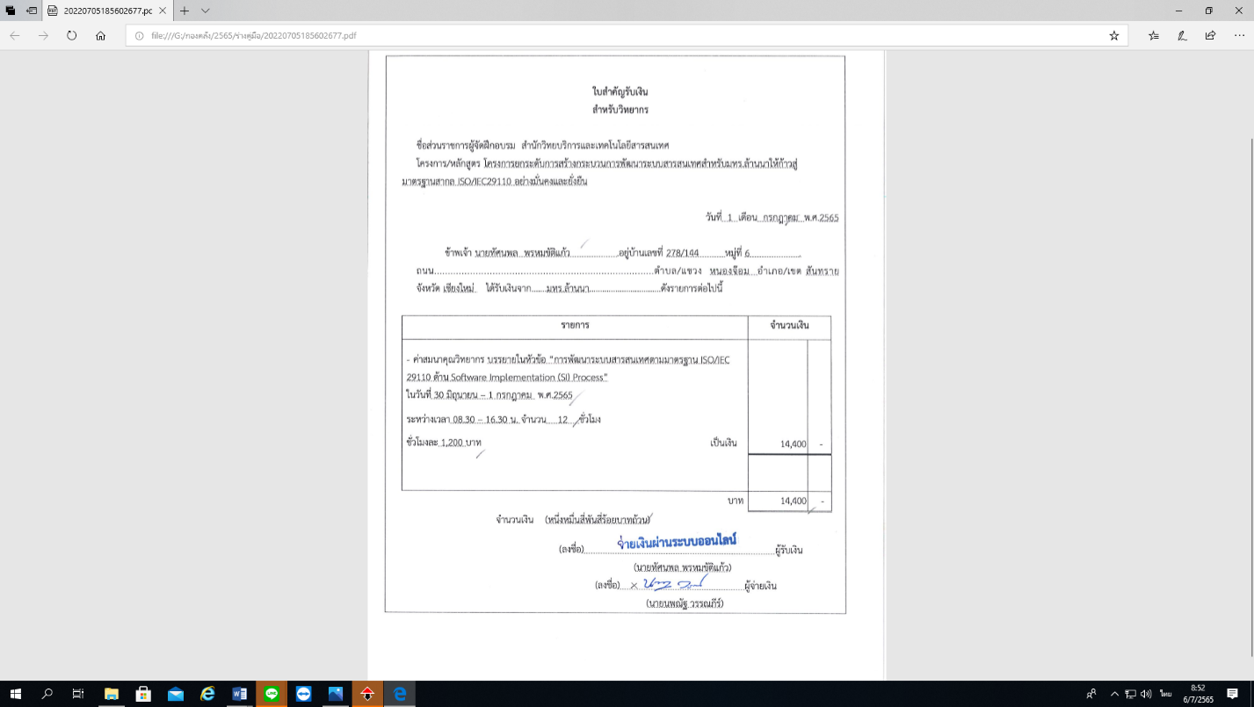-ตัวอย่างใบสำคัญรับเงินสำหรับวิทยากร พร้อมหลักฐานการโอนเงินผ่านระบบออนไลน์-

|  |  |
| --- | --- |
|  |  |
|  | |
| -ตัวอย่างหนังสือเชิญวิทยากร - |  |

-ตัวอย่างรูปภาพการจัดอบรม-

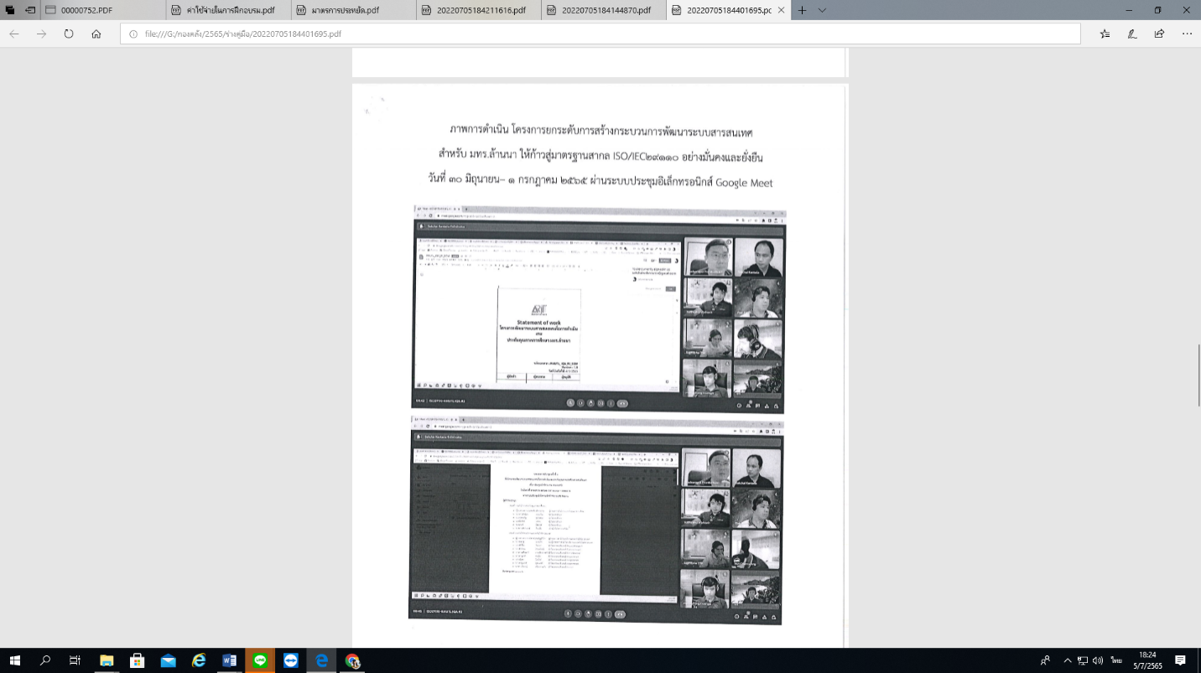

|  |  |
| --- | --- |
|  |  |

|  |  |
| --- | --- |
| -ตัวอย่างตารางการฝึกอบรม- |  |
|  |  |

|  |  |  |  |  |  |  |  |  |  |  |  |  |  |  |  |  |  |  |  |
| --- | --- | --- | --- | --- | --- | --- | --- | --- | --- | --- | --- | --- | --- | --- | --- | --- | --- | --- | --- |
| -ตัวอย่างใบเสร็จเบิกค่าตั๋วเครื่องบิน-   |  |  | | --- | --- | |  |  | | -ตัวอย่างใบเสร็จรับเงินค่าที่พัก- | | |  |  | |  | |  |  |  | | --- | --- | | ตัวอย่างใบเสร็จค่าอาหาร,อาหารว่างและเครื่องดื่ม ในกรณีออกใบเสร็จไม่เต็มรูปแบบให้แนบสำเนาบัตรประชาชนของผู้ค้า | | |  |  | | -ตัวอย่างใบลงทะเบียน- | | |  |  | |  | | |  |

**6.7 ระเบียบที่เกี่ยวข้อง**

6.7.1 ระเบียบกระทรวงการคลังว่าด้วยค่าใช้จ่ายในการฝึกอบรม การจัดงาน และการประชุมระหว่างประเทศ พ.ศ.2549,(ฉบับที่ 2) พ.ศ. 2552,(ฉบับที่ 3 ) พ.ศ. 2555

6.7.2 พระราชกฤษฎีกาค่าใช้จ่ายในการเดินทางไปราชการ พ.ศ.2526 และที่แก้ไขเพิ่มเติมถึง  
(ฉบับที่9) พ.ศ.2560

6.7.3 หนังสือกรมบัญชีกลาง ด่วนที่สุด ที่ กค (กวจ) 0405.2/ว395 ลงวันที่ 10 ตุลาคม 2560 เรื่อง การจัดอาหาร อาหารว่างและเครื่องดื่ม และค่าเช่าที่พัก ของหน่วยงานของรัฐ

6.7.4 หนังสือที่ นร 0506/ว.24 ลงวันที่ 6 กุมภาพันธ์ 2556 เรื่องมาตรการบรรเทาผลกระทบจากการปรับอัตราค่าจ้างขั้นต่ำฯ(มติคณะรัฐมนตรี)

6.7.5 หนังสือที่ กค 0406.4/ว5 ลงวันที่ 14 มกราคม 2556 เรื่องมาตรการบรรเทาผลกระทบจากการปรับอัตราค่าจ้างขั้นต่ำฯ

6.7.6 หนังสือที่ กค (กวจ) 0405.2/ว 119 ลงวันที่ 7 มีนาคม 2561 เรื่องแนวทางการปฏิบัติในการดำเนินการจัดหาพัสดุที่เกี่ยวกับค่าใช้จ่ายในการบริหารงาน ค่าใช้จ่ายในการฝึกอบรม การจัดงาน และการประชุมของหน่วยงานของรัฐ

6.7.8 ประกาศมหาวิทยาลัยเทคโนโลยีราชมงคลล้านนา เรื่อง การปรับปรุงอัตราค่าใช้จ่ายในการปฏิบัติราชการ วันที่ 15 เดือนพฤษภาคม พ.ศ.2558

6.7.9ประกาศมหาวิทยาลัยเทคโนโลยีราชมงคลล้านนา เรื่อง หลักเกณฑ์และเงื่อนไขการยืมเงิน ลงวันที่ 11 กันยายน 2561

6.7.10 มหาวิทยาลัยเทคโนโลยีราชมงคลล้านนา เรื่อง งดเบิกจ่ายค่าสมนาคุณของผู้ดำรงตำแหน่งประเภทผู้บริหาร ลงวันที่ 19 กันยายน 2554

**7.ผลสัมฤทธิ์ (ผลสัมฤทธิ์ด้านต่าง ๆ ได้แก่ เชิงคุณภาพ เชิงปริมาณ รางวัลที่ได้รับ การเป็นแบบอย่างที่ดีให้กับหน่วยงานต่าง ๆ ฯลฯ)**

จากการจัดการความรู้ภายในหน่วยงานกองคลังมีการประชุมแลกเปลี่ยนความรู้ การเสนอแนะความคิดเห็นและการแก้ไขปัญหาที่เกิดขั้น กองคลังได้แนวปฏิบัติการเบิกค่าใช้จ่ายในการจัดฝึกอบรม การจัดงาน

และการประชุมระหว่างประเทศ จำนวน 1 เรื่อง เพื่อให้ผู้ปฏิบัติงานหรือผู้สนใจเข้าใจถึงหลักเกณฑ์และสิทธิการเบิกจ่ายค่าใช้จ่ายดังกล่าว ตลอดจนขั้นตอนการดำเนินการในแต่ละขั้นตอน เพื่อให้การเบิกจ่ายค่าใช้จ่ายเป็นไปอย่างเรียบร้อย ถูกต้องตามกฎ ระเบียบ คำสั่งและหนังสือสั่งการต่าง ๆ ที่ทางราชการกำหนด ช่วยลดและป้องกันมิให้เกิดความผิดพลาดในการเบิกจ่าย กองคลังได้จัดทำคู่มือการเบิกค่าใช้จ่ายในการจัดฝึกอบรม การจัดงาน และการประชุมระหว่างประเทศ และเผยแพร่ความรู้ในรูปแบบแผ่นพับ “การเบิกค่าใช้จ่ายฝึกอบรมและการจัดงาน” ลงบนเว็บไซต์กองคลังพร้อมจัดประชุมเผยแพร่ความรู้แก่บุคลากรภายในกองคลัง

**เป้าหมายเชิงปริมาณ**

บุคลากรกองคลัง จำนวน 27 คน

**เป้าหมายเชิงคุณภาพ**

ผู้เข้าร่วมโครงการมีความพึงพอใจในรูปแบบการจัดกิจกรรมและประโยชน์ที่ได้รับรู้อยู่ในระดับดี ไม่น้อยกว่าร้อยละ 70

**วิธีการดำเนินการ**

1. ประชุมคณะกรรมการการจัดการความรู้เพื่อกำหนดรูปแบบการจัดกิจกรรม กำหนดกลุ่มเป้าหมาย และเตรียมพร้อมในด้านต่าง ๆ

2. ขออนุมัติโครงการ

3. ติดต่อประสานงานในด้านการเชิญเข้าร่วมการอบรม จัดทำสื่อเพื่อใช้ประกอบการบรรยายในการอบรม

4. ดำเนินโครงการตามวัน เวลา และเป้าหมายที่กำหนดไว้

5. สรุปผลการดำเนินโครงการ และสรุปแบบสอบถามความพึงพอใจของรูปแบบและประโยชน์ที่ได้รับจากการจัดกิจกรรม พร้อมรูปภาพกิจกรรม

**สรุปผลการประเมินความพึงพอใจการเข้าร่วมประชุมการจัดการความรู้**

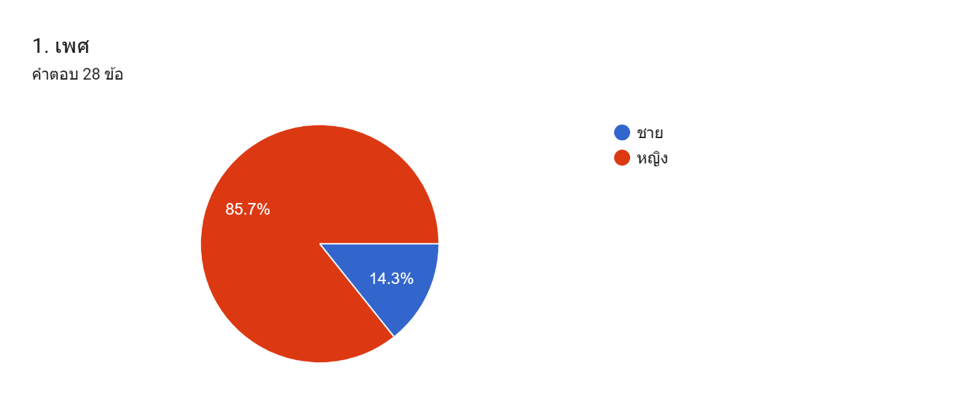

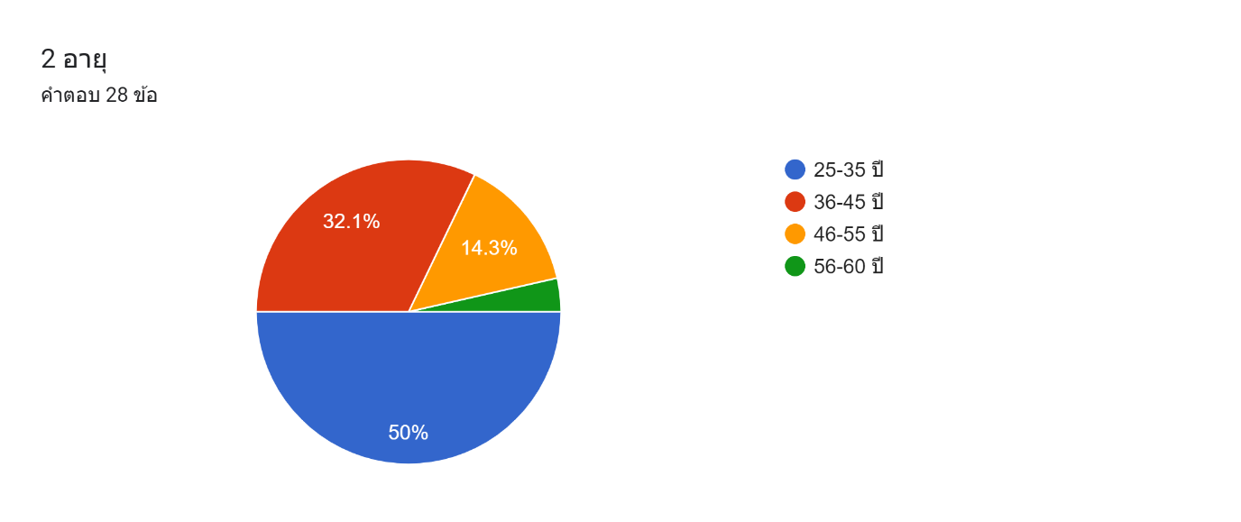

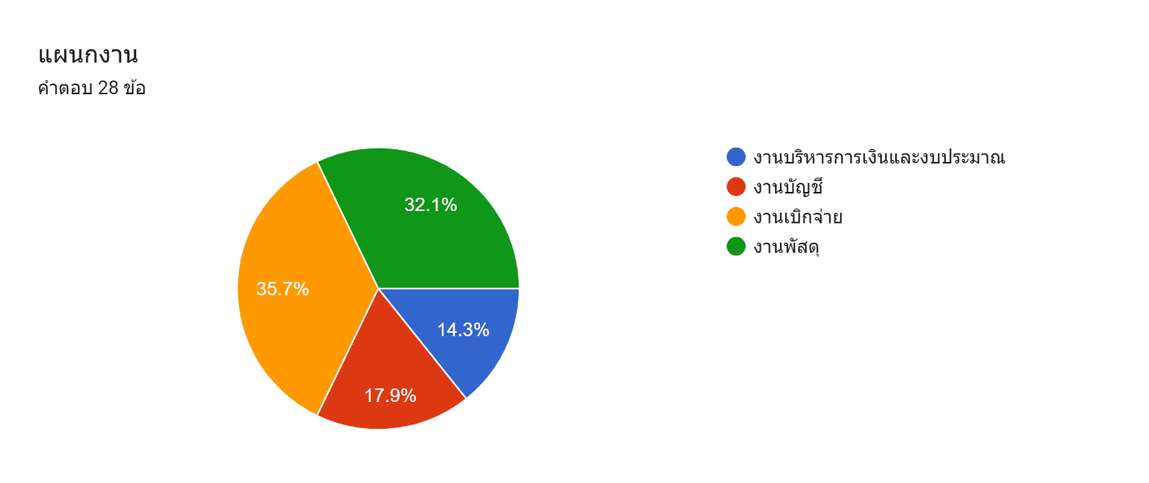

**สรุปผลการประเมินความพึงพอใจที่มีต่อการจัดประชุม**



**8.ปัจจัยความสำเร็จ (สรุปเป็นข้อๆ)**

8.1 ผู้บริหารให้ความสำคัญและสนับสนุนการพัฒนาระบบงาน

8.2 บุคลากรมีส่วนร่วมในการแลกเปลี่ยนเรียนรู้

8.3 การประยุกต์ใช้เทคโนโลยีที่เหมาะสม

8.4 ผู้ปฏิบัติงานมีความพร้อมและความตั้งใจที่นำประสบการณ์การทำงานพัฒนาปรับปรุงระบบการ

**9.ปัญหาอุปสรรคและข้อเสนอแนะ แนวทางการพัฒนาต่อไป**

**-**